Муниципальное автономное дошкольное образовательное учреждение
Городского округа «город Ирбит» Свердловской области «Детский сад №23»
Воспитатель Бессонова Е.В
«Мамин день»
С весенней капелью, солнечными лучами пришёл мамин праздник к нам в детский сад. 6 марта в нашем детском саду прошёл утренник, посвящённый Международному женскому дню! Для любимых мам и бабушек разучили танцы и спели песни, так же приготовили поздравительные открытки и цветы своими руками. Везде царила атмосфера праздника.
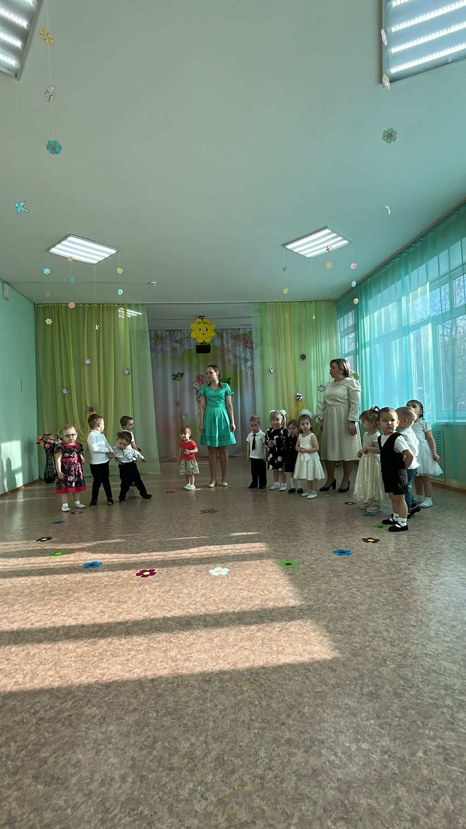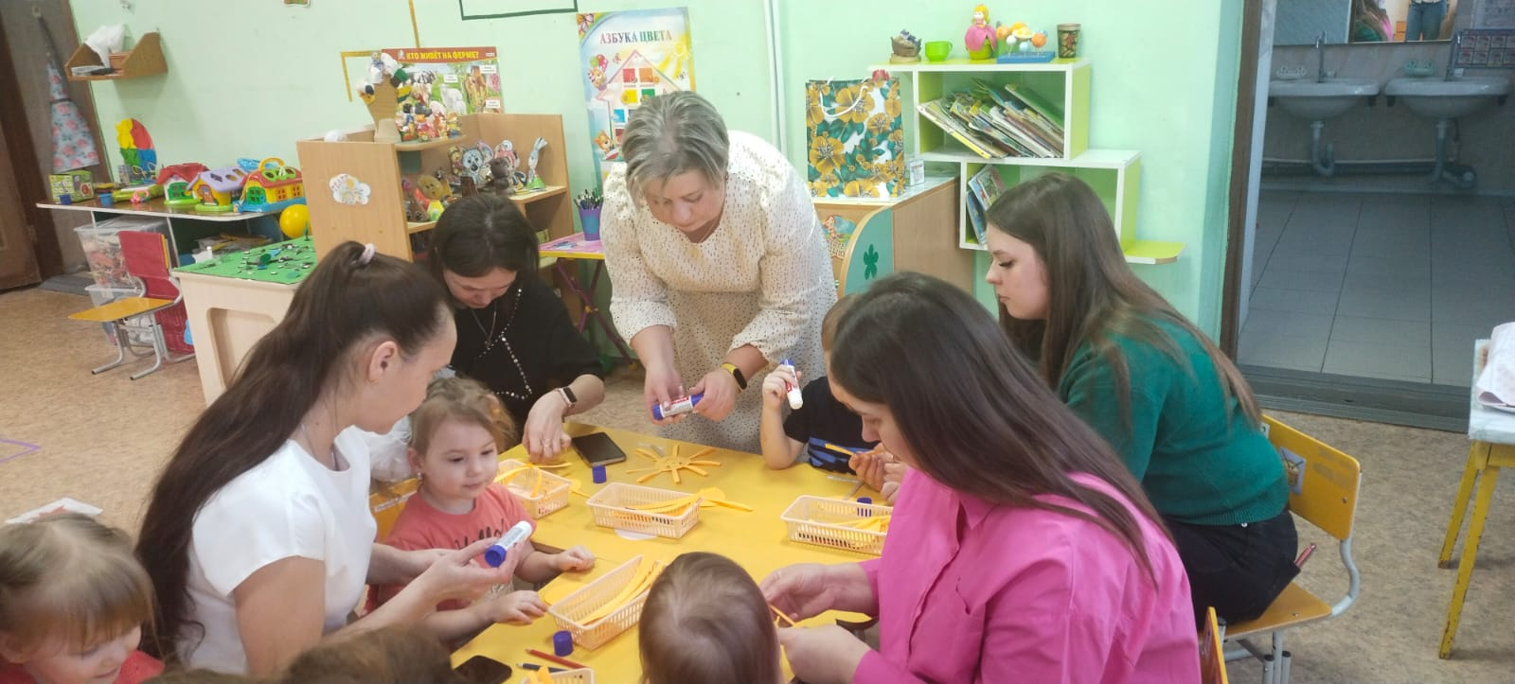
К завершению праздника дети совместно с нашими мамами на мастер –классе изготовили весеннее солнышко. Пожелали, чтобы весна была солнечной, яркой и красивой. Поздравили наших мам и бабушек с 8 марта! Желаем крепкого здоровья,счастья, любви.
